**INFORME MENSUAL DE LOS FIDEICOMISOS PÚBLICOS VIGENTES**

**No. 06-2022**

**(Al 30 de junio 2022)**

**1. PATRIMONIO NETO DISPONIBLE**

Al 30 de junio 2022, las entidades de la Administración Central, Descentralizadas y Autónomas, reportaron al Ministerio de Finanzas Públicas 20 fideicomisos públicos vigentes; de los cuales el patrimonio neto recibido asciende a Q.20,425.3 millones, mostrando en la siguiente gráfica los montos de patrimonio neto recibido por fiduciario:

**GRAFICA 1**

**Fideicomisos Públicos Vigentes**

**Patrimonio Neto Recibido por fiduciario**

**A junio 2022**

**(En millones de quetzales)**

FUENTE: Estados financieros elaborados por los Fiduciarios.

Los Q. 20,425.3 millones a que asciende el patrimonio neto recibido por los 20 fideicomisos públicos vigentes reportados al Ministerio de Finanzas Públicas, se distribuyen en Q. 14,916.1millones (73%) otorgados a fideicomisos de categoría no reembolsable; Q. 1,397.5 millones (7%) a fideicomisos reembolsables, y a fideicomisos de categoría mixta, Q.4,111.7 millones (20.0%).

**GRAFICA 2**

**Fideicomisos Públicos Vigentes**

**Patrimonio Neto Recibido por Categoría**

**A junio 2022**

**(En millones de quetzales)**

FUENTE: Estados financieros elaborados por los Fiduciarios.

**TRIMONETO DISPONIBLE**

**2. INVERSIÓN NO REEMBOSABLE Y GASTOS**

**PONIBLE**

Para el ejercicio fiscal 2022 (a junio) la inversión no reembolsable (ejecución de proyectos no reembolsables y gastos por funcionamiento) ascendió a Q. 466.6 millones.

**CUADRO 1**

**Fideicomisos Públicos Vigentes**

**Inversión No Reembolsable y Gastos1/**

**Período 2017 – junio 2022**

**-Millones de Quetzales-**

|  |  |  |  |  |  |  |
| --- | --- | --- | --- | --- | --- | --- |
| Años2/ | Administración Central | % | Descentralizadas y Autónomas | % | Total | % |
| 2017 | **940.1** | **74%** | **328.5** | **26%** | **1,268.6** | **100%** |
| 2018 | **1,056.7** | **66%** | **555.7** | **34%** | **1,612.4** | **100%** |
| 2019 | **817.2** | **66%** | **424.4** | **34%** | **1,241.6** | **100%** |
| 2020 | **1,155.50** | **76%** | **362.5** | **24%** | **1,518.0** | **100%** |
| 2021 | **991.9** | **71%** | **404.5** | **29%** | **1,396.4** | **100%** |
| Jun. 2022 | **342.6** | **73%** | **124.0** | **27%** | **466.6** | **100%** |

1/ Incluye, entre otros, gastos de funcionamiento e impuestos.

2/ Con excepción del período actual, corresponde al total de fideicomisos Vigentes al 31 de diciembre de cada año

Fuente: Estados financieros elaborados por los Fiduciarios.

El comportamiento de la inversión no reembolsable y gastos de los fideicomisos públicos vigentes a partir de 2017, se explica principalmente por las siguientes variaciones:

* El 22 de julio de 2018 venció el plazo contractual del “Fideicomiso de Desarrollo Social”, constituido en Banco de Desarrollo Rural.

* La ejecución del fideicomiso denominado “Fondo Social de Solidaridad” se suspendió a partir del 02 de abril de 2019, por vencimiento de su plazo contractual, habiendo reportado una ejecución no reembolsable al 01 de abril de dicho año de Q.85.1 millones. Este Fideicomiso se encuentra formalmente extinto.
* El 14 de julio de 2019 venció el plazo contractual del Fideicomiso denominado “Fondo Vial”, constituido en el Banco Industrial.
* El 21 de septiembre de 2021 venció el plazo contractual del fideicomiso “Crédito Rural” a cargo del Ministerio de Agricultura, Ganadería y Alimentación.
* El plazo contractual del fideicomiso “FOGUAVI G&T Continental”, a cargo del Fondo para la Vivienda (FOPAVI) venció el 5 de diciembre de 2021. Este fidecomiso, no obstante, no reflejaba movimiento en sus estados financieros.

Es importante hacer notar que a diciembre de 2017 se reportaban 32 fideicomisos vigentes, número que se ha reducido a 20 fideicomisos vigentes a junio de 2022.

**3. DISPONIBILIDADES**

A junio 2022, las disponibilidades (inmediatas e inversiones) de los fideicomisos vigentes registrados en el Ministerio de Finanzas Públicas ascienden a Q. 2,205.4 millones, las cuales se distribuyen en las entidades Fiduciarias según se muestra en la siguiente gráfica:

**GRAFICA No. 3**

**Fideicomisos Públicos Vigentes**

**Disponibilidades por Fiduciario**

**A junio 2022**

**En millones de quetzales**

FUENTE: Estados financieros elaborados por los Fiduciarios.

**4. ACTIVOS**

Los activos totales de los fideicomisos públicos vigentes, a junio 2022, ascienden a Q. 4,017.9 millones, cuya composición y distribución por fiduciario se presenta en el siguiente cuadro:

**CUADRO No. 2**

**Fideicomisos Públicos Vigentes**

**Activos por Fiduciario**

**A Junio 2022**

**-Millones de Quetzales-**



1/ Incluye, entre otros, gastos anticipados, activos extraordinarios, cargos diferidos, cuentas por cobrar, inmuebles y muebles.

FUENTE: Estados financieros elaborados por los Fiduciarios.

**5. SITUACIÓN DE CARTERA CREDITICIA**

La situación de la cartera de los fideicomisos públicos vigentes orientados a la actividad crediticia o recuperación de cartera (financiamiento reembolsable), muestra a junio 2022, conforme el siguiente cuadro, una cartera vigente del 60% y cartera vencida del 40%, correspondiendo a fideicomisos públicos vigentes a cargo de entidades de la Administración Central el 78% de la cartera total, y al fideicomiso “Fondo de Tierras Acuerdos de Paz”, único fideicomiso crediticio en el sector de entidades Descentralizadas y Autónomas, el 22%.

**CUADRO No. 3**

**Fideicomisos Públicos Vigentes**

**Situación de la Cartera de Fideicomisos Reembolsables y Mixtos**

**A junio 2022**

**-Millones de Quetzales-**



FUENTE: Estados financieros elaborados por los Fiduciarios.

La cartera total de los fideicomisos públicos vigentes a junio 2022, asciende a Q. 1,338.7 millones, mientras que en el mes anterior (mayo 2022) ascendió a Q.1,351.3 millones, reflejando un decremento neto integrado así:

**CUADRO No. 4**

**Fideicomisos Públicos Vigentes**

**Variación de la Cartera**

**Comparativo mayo – junio 2022**

**-Millones de Quetzales-**



FUENTE: Estados financieros elaborados por los Fiduciarios.

El comportamiento de la cartera crediticia de los fideicomisos constituidos con recursos públicos se ha mantenido estable en los últimos años.

Este comportamiento obedece principalmente a la extinción y liquidación de varios fideicomisos destinados al financiamiento reembolsable de actividades productivas, asimismo ciertos fideicomisos con destinos muy específicos, cuyo plazo contractual está próximo a vencer, se encuentran sin movimiento o han reducido la concesión de créditos.

También cabe mencionar la inclusión en las leyes anuales del presupuesto, a partir del ejercicio fiscal 2015, de disposiciones destinadas a facilitar la depuración de los créditos antiguos con alto riesgo de irrecuperabilidad de las carteras crediticias de fideicomisos constituidos con fondos públicos.

**GRAFICA 4**

**Fideicomisos Públicos Vigentes**

**Comportamiento de la Cartera de Fideicomisos Reembolsables y Mixtos**

**De los años 2017 a junio 2022**

**-Miles de Quetzales-**

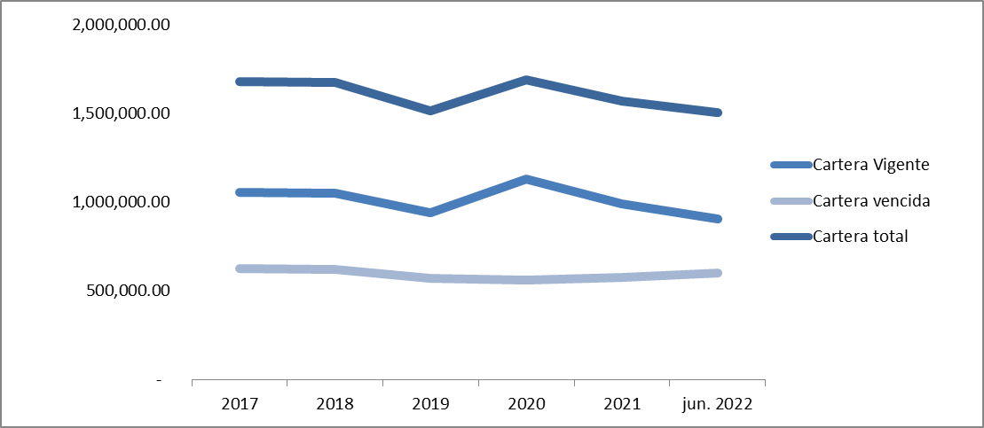

FUENTE: Estados financieros elaborados por los Fiduciarios al 31 de diciembre de cada año.

**6. HONORARIOS**

Los honorarios pagados a los fiduciarios de los fideicomisos públicos vigentes mostraron una tendencia creciente desde el año 2007 al 2011, consistente con el incremento de los recursos administrados a través de dicha figura. Del ejercicio fiscal 2012 en adelante los pagos de honorarios muestran una disminución que se explica por el menor número de fideicomisos activos y una menor ejecución presupuestaria a través de esta modalidad. A junio de 2022 se reportan 16 fideicomisos vigentes de entidades de la Administración Central y 4 de entidades Descentralizadas y Autónomas, cuyos honorarios por administración se muestran en el cuadro siguiente:

**CUADRO No. 5**

**Fideicomisos Públicos Vigentes**

**Honorarios Pagados a los Fiduciarios**

**Período 2017 a junio 2022**

**-Millones de Quetzales-**



*Corresponde al total de fideicomisos vigentes registrados al 31 de diciembre de cada año.

FUENTE: Estados financieros elaborados por los Fiduciarios.

Cabe indicar que los honorarios pactados varían en cada fideicomiso, dependiendo de las finalidades, objetivos y actividades a realizar por los Fiduciarios, estableciéndose honorarios fijos o variables dependiendo de la ejecución de los fideicomisos y aportes recibidos durante el año correspondiente.

**7. PRESUPUESTO EJECUTADO POR MODALIDAD DE FIDEICOMISO VS. EJECUCIÓN TOTAL DEL PRESUPUESTO**

**AÑOS 2012 - JUNIO 2022**

A continuación se presenta el porcentaje de ejecución presupuestaria de los fideicomisos en comparación con la ejecución total del presupuesto.

**GRAFICA 5**

**Fideicomisos Públicos Vigentes de la Administración Central**

**Ejecución presupuestaria a través de fideicomisos en relación a la ejecución total**

**Período 2012 a junio 2022**

**-En Porcentajes-**

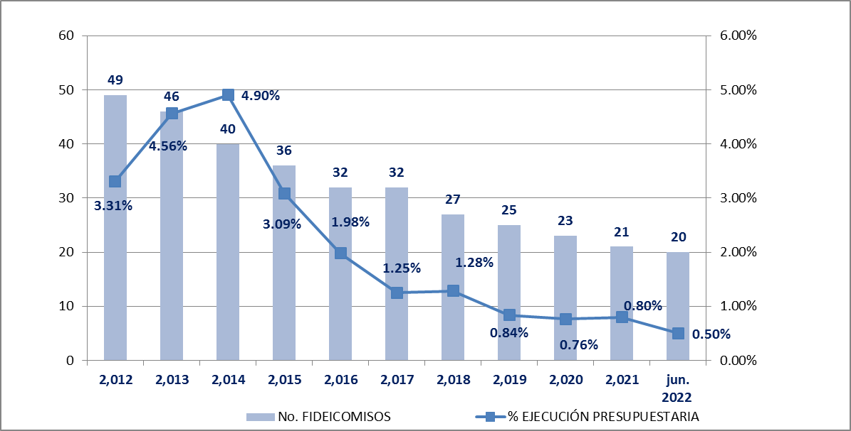

Fuente: SICOIN

**CUADRO 6**

**Fideicomisos Públicos Vigentes de la Administración Central**

**Ejecución presupuestaria a través de fideicomisos**

**Período 2012 a junio 2022**

**-En quetzales-**



Fuente**:** Sicoin

**8. CAMBIOS EN LA SITUACIÓN CONTRACTUAL DE LOS FIDEICOMISOS (2015-2022)**

Durante los ejercicios fiscales 2017 a junio 2022 han acontecido los siguientes cambios en el estado contractual de los fideicomisos registrados en el Ministerio de Finanzas Públicas:

* El 02 de mayo de 2017 se extinguió formalmente el Fideicomiso Fondo para el Fomento de la Forestación y Reforestación del Oriente y Nororiente de Guatemala, constituido en CORFINA, mediante Escritura Pública número 44 autorizada por la Escribano de Cámara y de Gobierno.
* El 22 de junio de 2017 se extinguió formalmente el Fideicomiso Apoyo Crediticio al Comité Pro-mejoramiento de Agricultores del Norte, constituido en el CHN, mediante Escritura Pública número 60, autorizada por la Escribano de Cámara y de Gobierno.
* El 16 de agosto de 2017 se extinguió formalmente el Fideicomiso “Municipalidad de Chinautla”, constituido en el BANRURAL, mediante Escritura Pública número 31, autorizada por el notario Erick Estuardo Pocasangre Morán.
* El 28 de septiembre de 2017 se extinguió formalmente el Fideicomiso Sistema Nacional de Financiamiento de la Preinversión -SINAFIP-, constituido en el CHN, mediante Escritura Pública número 86, autorizada por la Escribano de Cámara y de Gobierno.
* En septiembre de 2017, se incluyó en el registro de esta Dirección, al Fideicomiso de Apoyo a la Planificación Urbana, cuyo, fiduciario es la Financiera de Occidente; lo anterior fue solicitado por la Municipalidad de Guatemala.
* El 01 de febrero de 2018 se extinguió formalmente el Fideicomiso “De Administración y Cumplimiento INDE-TECNOGUAT”, constituido en el Banco Industrial, mediante Escritura Pública número 11, autorizada por el notario Jorge Augusto Girón Rosales.
* El 10 de marzo de 2018 venció el plazo contractual del Fideicomiso “Proyecto de Desarrollo Rural Sostenible en Zonas de Fragilidad Ecológica en la Región del Trifinio, Área de Guatemala -PRODERT-”, a cargo del Ministerio de Agricultura, Ganadería y Alimentación.
* El 24 de junio de 2018 venció el Fideicomiso Programa Global de Crédito para la Microempresa y la Pequeña Empresa, constituido en el BANGUAT. La Unidad Ejecutora del Programa, adscrita al Ministerio de Economía. El proceso de extinción se encuentra en curso.
* El 22 de julio de 2018 venció el Fideicomiso de Desarrollo Social, constituido en BANRURAL. Las gestiones para su liquidación y formal extinción corresponde implementarlas al Ministerio de Desarrollo Social, responsable del mismo.
* El 22 de agosto de 2018 se extinguió formalmente el Fideicomiso Fondo de Desarrollo Indígena Guatemalteco, constituido en BANTRAB, mediante Escritura Pública número 76, autorizada por la Escribano de Cámara y de Gobierno.
* El 20 de diciembre de 2018, se extinguió formalmente Fideicomiso de Administración y Pago Empresa Eléctrica Municipal de Puerto Barrios, Izabal / INDE, mediante Escritura Pública número 400 autorizada por la notaria Mariella Flores Urrutia.
* El 14 de julio de 2019 feneció el plazo contractual del Fideicomiso del Fondo Vial. El Ministerio de Comunicaciones, Infraestructura y Vivienda, por conducto de la Unidad Ejecutora de Conservación Vial –COVIAL– deberá conducir las gestiones tendentes a su extinción y liquidación.
* El 23 de julio de 2019 mediante acuerdo Gubernativo número 132-2019 y Escritura Pública número 56 de fecha 20 de septiembre de 2019, autorizada por la Escribano de Cámara y de Gobierno, se modificó y amplio el plazo del Fideicomiso “Fondo Nacional para la Reactivación y Modernización de la Actividad Agropecuaria -FONAGRO-”, estableciéndose un plazo de 25 años a partir del 23 de septiembre de 2019 hasta el 22 de septiembre del 2044.
* El 29 de julio de 2019 se extinguió formalmente el Fideicomiso Bosques y Agua para la Concordia, constituido en CHN, mediante Escritura Pública número 48, autorizada por la Escribano de Cámara y de Gobierno.
* Dada la decisión de la Junta Monetaria de suspender las operaciones de la Financiera de Occidente, S.A. a partir del 13 de diciembre de 2019, se efectuaron las siguientes modificaciones contractuales:
  + El Fideicomiso de Apoyo a la Planificación Urbana sustituyó a su fiduciario por el Banco El Crédito Hipotecario Nacional mediante Escritura Pública número 6 autorizada por la notario Vilsa Mariela Arriaza Morales el 26 de enero de 2020.
  + El Fideicomiso para la Planificación y Desarrollo del Municipio de Villa Nueva -FIDEVILLANUEVA- sustituyó a su fiduciario por el Banco El Crédito Hipotecario Nacional mediante Escritura Pública número 37 de fecha 03 de marzo de 2020, autorizada por la notario, Fabiola del Carmen de León Andrino.
* Mediante Escritura Pública No. 78 del 20 de diciembre de 2019, autorizada por la Escribano de Cámara y de Gobierno, se amplió el plazo contractual del fideicomiso Fondo Fiduciario de Capitalización Bancaria -FCB-, el cual continuará operando bajo las mismas condiciones hasta el 22 de diciembre de 2035.
* El 31 de mayo de 2020 venció el Fideicomiso Administración de Carteras, constituido en Banrural, cuyos entes responsables son el Ministerio de Agricultura, Ganadería y Alimentación y el Ministerio de Finanzas Públicas. Ya se iniciaron las gestiones conjuntas para la extinción y liquidación del fideicomiso.
* Mediante Escritura Pública No. 28 de fecha 15 de julio de 2020 se extinguió el Fideicomiso Fondo Social de Solidaridad, constituido en Banrural, cuyo ente responsable es el Ministerio de Comunicaciones, Infraestructura y Vivienda.
* Mediante Escritura Pública No. 276 el 01 de octubre de 2020, autorizada por la notaria Sandra Maribel Roldán Chávez, se extinguió el Fideicomiso de Apoyo a la Planificación Urbana y Rural del Municipio de Santa Catarina Pinula –FIDESANTACATARINA-.
* Mediante Escritura Pública No. 5 del 10 de febrero de 2021, autorizada por el notario Percy Adolfo Mena Villatoro, se extinguió el Fideicomiso de Administración INDE-ORTITLAN.
* Mediante Escritura Pública No. 25 de fecha 16 de marzo de 2021 se extinguió el Fideicomiso de Administración del Fondo Nacional de Ciencia y Tecnología -FONACYT-, constituido en BANGUAT, cuyo ente responsable es la SENACYT.
* El 03 de septiembre de 2021 venció el Fideicomiso Crédito Rural, constituido por el Ministerio de Agricultura, Ganadería y Alimentación en BANRURAL.
* Mediante Escritura Pública No. 73 de fecha 16 de noviembre de 2021 se modificaron las cláusulas quinta, sexta, séptima, octava, novena y undécima de la Escritura Pública No. 802 de fecha 24 de octubre de 2001, del Fideicomiso de Apoyo Financiero para los Productores del Sector Cafetalero Guatemalteco. Se amplió el plazo por 25 años más a partir de 24 de octubre de 2026 venciendo en consecuencia 23 de octubre de 2051.
* El 05 de diciembre de 2021 venció el Fideicomiso FOGUAVI G&T Continental, constituido por el Fondo Guatemalteco para la Vivienda (hoy FOPAVI) en el Banco G&T Continental.
* Mediante Escritura Pública No. 138 del 21de junio de 2022, autorizada por el notario Luis Carlos Escobar, se modificó el plazo contractual del Fideicomiso “Fondo de Tierras Acuerdos de Paz”, quedando éste como indefinido, según la cláusula novena.

El Ministerio de Finanzas Públicas se encuentra dando seguimiento periódico al proceso de extinción y liquidación de los fideicomisos cuyos plazos han fenecido y brinda apoyo técnico a las unidades ejecutoras de fideicomisos vencidos y los que se encuentran próximos a vencer. Asimismo le corresponde, de conformidad con la ley, emitir dictamen previo a la constitución, modificación o extinción de los contratos de fideicomiso constituidos con recursos públicos.